Lección 1: Números enteros en la recta numérica
- Representemos números en una recta numérica.

Calentamiento: Observa y pregúntate: Reglas y rectas numéricas
¿Qué observas? ¿Qué te preguntas?
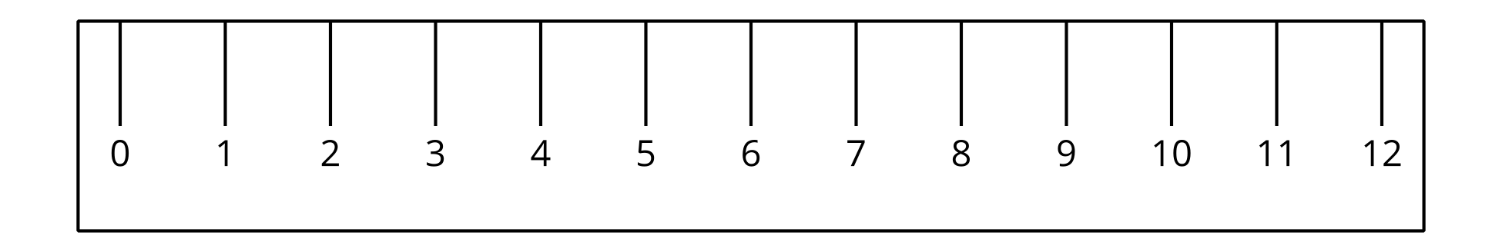

1.1: ¿Qué es una recta numérica?
- Escribe debajo de cada marca el número que representa.
- Ubica el 6 en la recta numérica. Márcalo con un punto.
- Ubica en la recta numérica un número que sea mayor que 6. Márcalo con un punto.
- Escribe debajo de cada marca el número que representa.
- Ubica el 9 en la recta numérica. Márcalo con un punto.
- Ubica en la recta numérica un número que sea menor que 9. Márcalo con un punto.

1.2: Haz tu propia recta numérica
- Haz una recta numérica que vaya de 0 a 20.
- Ubica el 13 en tu recta numérica. Márcalo con un punto.
- Ubica el 3 en tu recta numérica. Márcalo con un punto.
- Compara tu recta numérica con la de tu compañero.
© CC BY 2021 Illustrative Mathematics®

